##### [Ejemplo de la historieta de la escuela primaria Niño Estudiante con mochila Foto de archivo - 28459070](https://previews.123rf.com/images/izakowski/izakowski1405/izakowski140500114/28459070-ejemplo-de-la-historieta-de-la-escuela-primaria-niño-estudiante-con-mochila.jpg)C:\Users\Usuario\AppData\Local\Microsoft\Windows\INetCache\IE\LFV2A7B5\dibu_14_de_octubre_2018_color.jpgMISA CON NIÑOS

##### 14 de octubre del 2018

##### Ordinario 28º-B

Evangelio de **Marcos**  ***10, 17-30:***

*“Ve y vende lo que tienes y sígueme”.*

**Mensaje: Deja las PIEDRAS, los afectos...**

**Y Jesús te dará ALAS para amar.**

**1. ACOGIDA**

Amigos y amigas:

Bienvenidos a la celebración de la Eucaristía en el día del Señor, domingo 28 del tiempo ordinario. Jesús nos invita a seguirle, aunque resulte costoso llevar adelante la invitación que nos hace. Nos pide que nuestra vida sea compartir, no acaparar, vaciarnos de nuestras riquezas para que nuestro único tesoro sea Dios y así obtengamos un valioso tesoro en el cielo. Vamos a intentar vivir este mensaje esta semana.

SALUDO: En el nombre... *El Señor Jesús, que nos mira con cariño y nos invita a seguirlo esté con todos vosotros.*

**2. PERDÓN**

*Pedimos perdón por los pecados personales y familiares:*

- Tú, Señor, que nos invitas a seguirte. *Señor, ten piedad.*

- Tú, Señor, que nos prometes un tesoro en el cielo si no nos agarramos a los tesoros de la tierra. *Cristo, ten piedad.*

- Tú, Señor, que quieres enriquecernos y traernos la salvación y la felicidad. *Señor, ten piedad.*

*Dios todopoderoso tenga misericordia de nosotros…*

1. **MONICIÓN A LAS LECTURAS**

El libro de la Sabiduría nos dice que es mejor ser sabio que tener muchas riquezas. De este modo nos prepara para el relato del joven rico del evangelio que prefirió quedarse con las riquezas y se perdió el tesoro que es Dios, el único que nos da la felicidad. La carta a los Hebreos nos ayuda a valorar la Palabra de Dios porque nos enseña a elegir bien y juzgar las intenciones del corazón.

1. **PETICIONES**

*Presentemos al Señor todas nuestras súplicas con toda la fe y con toda confianza diciendo:*

**-*Que tú, Señor, seas nuestra riqueza.***

1.‑ Por el Sínodo de los jóvenes que se está celebrando en Roma. ***Oremos.***

2.- Por los enfermos y los que sufren para que el Señor les llene de su gracia en las dificultades. ***Oremos.***

3. Por los que nos decimos cristianos para que acojamos la invitación de Jesús a seguirle sabiendo que él es el verdadero tesoro. ***Oremos.***

4.- Por los misioneros para que avivan en nosotros nuestro compromiso misionero. ***Oremos.***

5.- Por los que acaparamos posesiones, para que descubramos que la verdadera grandeza está en compartir y tener a Dios en el corazón. ***Oremos.***

6.- Por nosotros para que aprendamos que es mejor ser buenas personas que tener muchas cosas. ***Oremos.***

7.- Por los que nos reunimos cada domingo, por los ancianos, por las familias con problemas. ***Oremos.***

***Padre, escucha las plegarias que te hemos presentado y derrama sobre nosotros el Espíritu que nos llene de sabiduría. Por JCNS.***

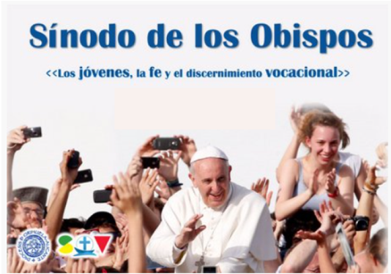**5. OFRENDAS**

**-UN CARTEL DEL SÍNODO DE LOS OBISPOS:** señor, queremos unirnos al sínodo de Roma sobre “los jóvenes, la fe y el discernimiento vocacional”. Queremos que los jóvenes encuentren su lugar y su protagonismo en la Iglesia y que vivan la fe con alegría y esperanza.

**-UN COFRE CON MONEDAS O BILLETES:** Con este cofre lleno de monedas (o billetes) queremos representar uno de los grandes males del mundo, el egoísmo. Que siempre seamos conscientes de que la riqueza es mala compañía para entrar en el cielo, pues la auténtica riqueza es tener a Cristo en el corazón, y de ahí nacen todas las otras.

**-PAN Y VINO:** Con el pan y el vino traemos hasta el altar la generosidad de tantos hombres y mujeres en el mundo que nos van dando lo que tienen. Y que nunca nos falte Dios en el altar y menos en nuestros corazones.

**6. VIDEOS 28º ORDINARIO -B**

- “Jesucristo y el joven rico”, Película: <https://www.youtube.com/watch?v=1tnlRfIS7gA>

- “El joven rico”, película: <https://www.youtube.com/watch?v=FE4lGQuoXvQ&feature=youtu.be>

- “El joven rico”, canción: <https://www.youtube.com/watch?v=Nz3UnmkfnOo&feature=youtu.be>

-“El joven rico, canción”: <https://www.youtube.com/watch?v=UUa5uuGQaLE>

- “El joven rico”, dibujos: <https://www.youtube.com/watch?v=GbT4V0WuZOI>

- “Lo mejor gratis”, reflexión: <https://www.youtube.com/watch?v=6iaGyEcf1LM>

-“Perspectiva”, reflexión: <https://www.youtube.com/watch?v=8V89qSsDg2s>

- “Quien ha encontrado un amigo”, canción de Hna. Glenda: <https://www.youtube.com/watch?v=fyDW7VEiORE>

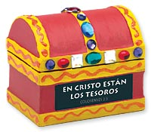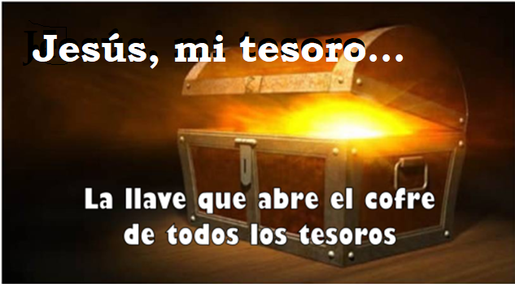

[](http://1.bp.blogspot.com/-w-tnlvjs9GE/VhjhY2BazCI/AAAAAAAAGCc/0uMgoPvs0Vg/s1600/camello-ojo-aguja.jpg)

**7. ACCIÓN DE GRACIAS**

**-Gracias, Jesús, porque nos miras con cariño y llenas nuestra vida de alegría y confianza.**

**-Gracias, Jesús, porque nos enseñas que es más importante ser buenas personas que tener muchas cosas.**

**-Gracias, Jesús, porque aunque dejemos cosas, tú eres nuestro tesoro, lo más importante.**

**-Gracias, Jesús, porque quisiste que tu madre, María, fuera también la nuestra.**

**-Gracias, Jesús por el regalo de tu amistad incondicional.**

**-Gracias, Jesús, por los misioneros a los que en octubre siempre recordamos.**

**-Jesús, quiero seguirte siempre, que no me cargue de piedras, que no me apegue a nada, dame sólo alas para amar a todos.**

**8. SUGERENCIAS:**

Se podría preparar una piedra pequeña para cada niño y se las damos a medida que entren en el templo. Preparamos también una papelera. Esa piedra representan las cosas que hemos de quitar de nuestro corazón para ser amigos y seguidores de Jesús. En la poscomunión se podría pasar a tirar las piedras a la papelera mientras alguien lee: *“Tenemos en nuestra mano una pequeña piedra que representa aquello que nos impide ser amigos y seguidores tuyos, Jesús. Como signo de nuestro deseo de quererte cada día más, tiramos la piedra a la papelera”.*

[](https://www.google.es/url?sa=i&rct=j&q=&esrc=s&source=images&cd=&cad=rja&uact=8&ved=2ahUKEwihhOWbhfzdAhUpx4UKHRvvDQkQjRx6BAgBEAU&url=https%3A%2F%2Fwww.imageneseducativas.com%2Flas-mejores-cosas-la-vida-gratis%2Flas-mejores-cosas-de-la-vida-son-gratis%2F&psig=AOvVaw0JFencsIEl3MU_Ua7hvTR3&ust=1539266623829134)